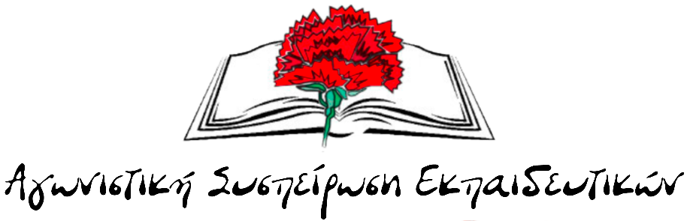
ΠΡΟΚΛΗΣΗ ΟΙ ΠΕΡΙΒΟΗΤΕΣ «ΕΞΑΓΓΕΛΙΕΣ» ΤΟΥ ΠΡΩΘΥΠΟΥΡΓΟΥ ΣΤΗ ΔΕΘ
ΟΙ ΕΚΠΑΙΔΕΥΤΙΚΟΙ ΔΕΝ ΕΙΜΑΣΤΕ ΕΠΑΙΤΕΣ!
ΑΠΑΙΤΟΥΜΕ ΝΑ ΖΟΥΜΕ ΜΕ ΑΞΙΟΠΡΕΠΕΙΑ ΑΠΟ ΤΟΝ ΜΙΣΘΟ ΜΑΣ!
- Εδώ και τώρα αύξηση 20% στους μισθούς μας! Καταβολή του 13^{ου} & του 14^{ου} μισθού
- Άμεση καταβολή του κλεμμένου ΜΚ για το 2016 - 2017
- Αφορολόγητο στα 12.000€ προσαυξημένο κατά 3000 για κάθε παιδί
- Επιδότηση ενοικίου 300€ - Δωρεάν μετακίνηση από και προς το σχολείο, έκπτωση 50% σε όλα τα ΜΜΜ – Δωρεάν σίτιση σε στρατιωτικές και φοιτητικές λέσχες
Πρόκληση! Δεν υπάρχει άλλη λέξη να περιγράψει κανείς την προσπάθεια του Πρωθυπουργού να βαφτίσει το «κρέας-ψάρι» και να παρουσιάσει σαν σημαντική αύξηση την κατάργηση της ειδικής εισφοράς αλληλεγγύης φυσικών προσώπων και την κατάργηση της ειδικής εισφοράς υπέρ του Ταμείου Πρόνοιας των Δημοσίων Υπαλλήλων! Δηλαδή, ανακοίνωσε την επιστροφή από 1,5€ έως 7€ το μήνα ανάλογα με το ΜΚ και αντίστοιχα 12€ περίπου ανά μήνα (δηλαδή ούτε ένα ευρώ την ημέρα σύνολο), την στιγμή που:
- Οι εκπαιδευτικοί έχουμε χάσει πάνω από 6 (!) μισθούς τον χρόνο τα τελευταία 12 χρόνια.
- Ένας νεοδιόριστος/νεοδιόριστη, χωρίς τέκνα, που δουλεύει στην εκπαίδευση για πρώτη φορά, αμείβεται με 737 ευρώ, όταν το 2009 λάμβανε 1180 ευρώ. Πιο λίγο και από τον βασικό μισθό στον ιδιωτικό τομέα!
- Ένα ενοίκιο για μία γκαρσονιέρα κοστίζει στο κέντρο της Αθήνας ή του Πειραιά τουλάχιστον 400 ευρώ, ενώ στις νησιωτικές περιοχές φτάνει στα … 500 ευρώ!
- Η ακρίβεια σε όλα τα αγαθά σαρώνει και το καθημερινό κόστος μετακίνησης από και προς το σχολείο γίνεται πραγματικά δυσβάστακτο.
Σε χαμηλότερα ΜΚ, η δήθεν αύξηση φυσικά είναι ακόμα πιο κάτω (κάτω από 12000 ευρώ τον χρόνο δεν υπήρχε ειδική εισφορά αλληλεγγύης).
Δεν πρόκειται ουσιαστικά για αύξηση, όπως προσπαθούν να την παρουσιάσουν τα διάφορα παπαγαλάκια, αλλά για χυδαία πρόκληση, για κοροϊδία! Θυμίζει το γνωστό ανέκδοτο … με το Χότζα… Αφού μας επέβαλλαν όλες οι κυβερνήσεις ένα σωρό ληστρικές περικοπές, τώρα πρέπει να πούμε «και ζήτω», επειδή αφαίρεσαν … δύο (που έχουν και το μικρότερο κόστος). Αν νομίζει ότι έχει να κάνει με ζητιάνους η κυβέρνηση, είναι γελασμένη!! Οι εκπαιδευτικοί για να μπορούμε να ανταποκριθούμε στον παιδαγωγικό μας ρόλο, πρέπει πρώτα και κύρια να μπορούμε να ζούμε σαν άνθρωποι! Να μη χρειάζεται να καταφεύγουμε σε 2^{η} και 3^{η} δουλειά, για να τα φέρουμε βόλτα. Γι’ αυτό απαιτούμε να ζούμε με αξιοπρέπεια από τον μισθό μας!
Δε θα μείνουμε θεατές στην εξαθλίωσή μας!
Δεν περιμένουμε σωτήρες! Μόνο ο δικός μας αγώνας μπορεί να επιβάλει το δίκιο μας. Καμία αναμονή για κυβερνητικές λύσεις από όλα αυτά τα κόμματα που μας μαύρισαν τη ζωή. Καμία αναστολή, εμείς έχουμε το δίκιο. Οργανώνουμε εδώ και τώρα αποφασιστικό αγώνα για τη ζωή μας και τη μόρφωση των μαθητών μας. Προετοιμάζουμε απεργιακό αγώνα και κλιμάκωση.
Καλούμε τα Δ.Σ των Συλλόγων και των ΕΛΜΕ και ιδιαίτερα τα Δ.Σ. σε ΔΟΕ και ΟΛΜΕ να αναλάβουν αποφασιστική πρωτοβουλία για το ζήτημα του μισθού και της επιβίωσης των Εκπαιδευτικών, να προχωρήσουν άμεσα σε κύκλο Γενικών Συνελεύσεων και Ολομέλειες Προέδρων, να ξεκινήσουν διαπραγματεύσεις με την κυβέρνηση για το ζήτημα των μισθών, να οργανώσουν μαζικές κινητοποιήσεις και απεργία στον κλάδο. Να προετοιμάσουν την επιτυχία της Πανεργατικής Απεργίας στις αρχές του Νοέμβρη στον κλάδο.
ΜΟΝΟ Ο ΛΑΟΣ ΜΠΟΡΕΙ ΝΑ ΣΩΣΕΙ ΤΟΝ ΛΑΟ!
Αθήνα, 12-9-2022

